SỞ GIÁO DỤC VÀ ĐÀO TẠO ĐẮK LẮK  TRƯỜNG THPT CHUYÊN NGUYỄN DU  ĐỀ THI CHÍNH THỨC  (Đề thi gồm có 01 trang) | KỲ THI OLYMPIC TRUYỀN THỐNG 10/3  LẦN THỨ VI - NĂM 2023  Đề thi môn: Toán - Khối: 11  Ngày thi: 04/3/2023  Thời gian làm bài: 180 phút (Không tính thời gian phát đề)

Thí sinh làm mỗi câu trên một tờ giấy thi riêng và ghi rõ câu số ..... ở trang 1 của tờ giấy thi

Câu 1: ( 3 điểm)
a. Giải phương trình: 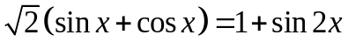.
b. Giải hệ phương trình: 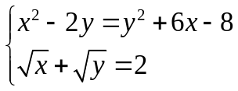.
Câu 2: (3 điểm) Cho tập hợp 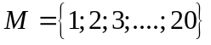, có bao nhiêu cách chọn bốn số khác nhau thuộc M sao cho tổng của chúng chia hết cho 3.
Câu 3: ( 3 điểm) Cho dãy số 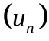 xác định bởi 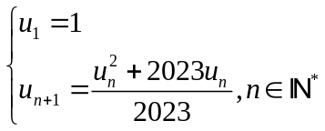.
Gọi 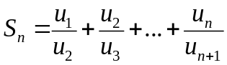, tính 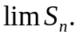
Câu 4: (3 điểm) Tìm các bộ số nguyên dương 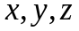 thỏa mãn: 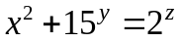.
Câu 5: (5 điểm) Cho đường tròn 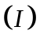 nội tiếp tam giác 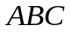( với 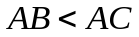) tiếp xúc với các cạnh 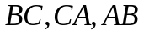 theo thứ tự tại 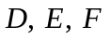.
a. Chứng minh rằng: .
b. Gọi 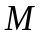 là trung điểm của 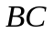. Đường thẳng qua  và song song với  cắt EF tại K. Chứng minh rằng: 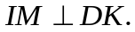
Câu 6: (3 điểm) Tìm tất cả các hàm số 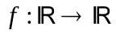, biết rằng  là hàm số chẵn và thỏa mãn:
.
------------------ HẾT ------------------
Thí sinh không được sử dụng tài liệu. Cán bộ coi thi không giải thích gì thêm
Họ, tên thí sinh: ...........................................................; Số báo danh: ................................
Chữ ký của cán bộ coi thi 1: ....................................; Chữ ký của cán bộ coi thi 2: .................................

SỞ GIÁO DỤC VÀ ĐÀO TẠO ĐẮK LẮK  TRƯỜNG THPT CHUYÊN NGUYỄN DU | KỲ THI OLYMPIC TRUYỀN THỐNG 10/3  LẦN THỨ VI - NĂM 2023  ĐÁP ÁN - THANG ĐIỂM  Bài thi môn: Toán - Khối: 11  (Đáp án - thang điểm gồm có ..... trang)
Câu 1: ( 3 điểm)
a/ Giải phương trình: 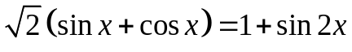.
b/ Giải hệ phương trình: 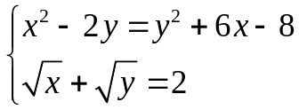
Câu 1a  1 điểm | a)  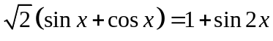  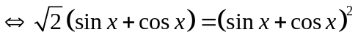 | 0.25
Câu 1a  1 điểm | 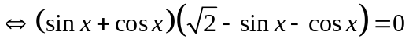  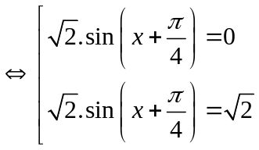 | 0.25
Câu 1a  1 điểm | 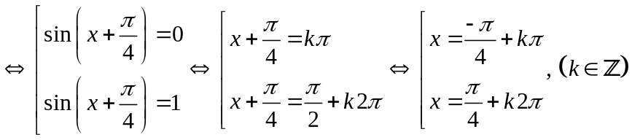 | 0.25
Câu 1a  1 điểm | Vậy, phương trình đã cho có nghiệm:  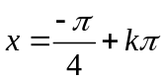; 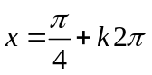 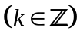 | 0.25
Câu 1b  2 điểm | + Điều kiện: 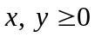  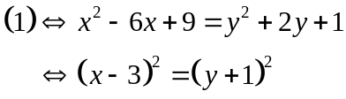 | 0.5
Câu 1b  2 điểm | 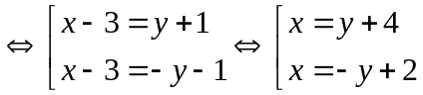 | 0.5
Câu 1b  2 điểm | - TH1: 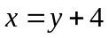  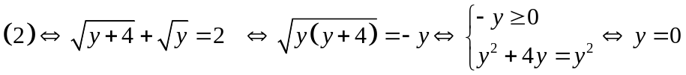  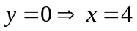 ( Thỏa mãn) | 0.5
Câu 1b  2 điểm | - TH2: 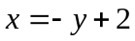  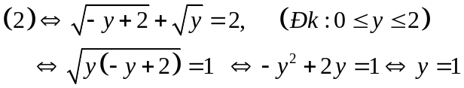  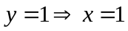 (Thỏa mãn)  Vậy hệ phương trình có nghiệm 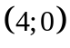 và 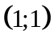 | 0.5
Câu 2. (3 điểm) Cho tập hợp , có bao nhiêu cách chọn bốn số khác nhau thuộc M sao cho tổng của chúng chia hết cho 3.

Câu 2  3 điểm | Trong các số tự nhiên thuộc , gọi :  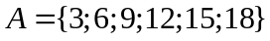: là các số chia hết cho 3.  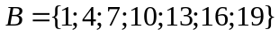: là các số chia hết cho 3 dư 1.  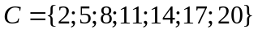: là các số chia hết cho 3 dư 2. | 0.5
Câu 2  3 điểm | Để 4 số được viết có tổng chia hết cho 3 thì có các trường hợp sau:  TH1: 4 số lấy ra từ tập A: 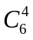.  TH2: 1 số lấy ra từ tập A, 3 lấy ra từ tập B: 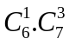  TH3: 1 số lấy ra từ tập A, 3 lấy ra từ tập C:  TH4: 2 số lấy ra từ tập A, 1 lấy ra từ tập B, 1 lấy ra từ tập C: 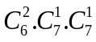  TH5: 2 số lấy ra từ tập B, 2 số lấy ra từ tập C: 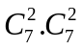 | 0.5  0.5  0.25  0.25  0.5
Câu 2  3 điểm | Vậy có 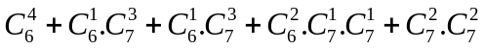 cách thỏa yêu bài toán. | 0.5

Câu 3: ( 3 điểm) Cho dãy số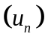 xác định bởi .
Gọi 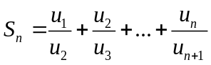, tính 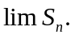
Câu 3:  3 điểm | 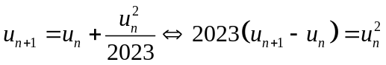  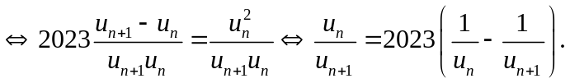 | 1.0
Câu 3:  3 điểm | Suy ra: 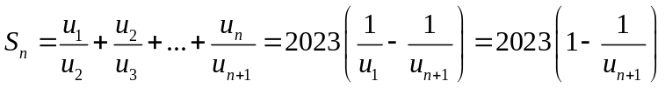. | 0.5
Câu 3:  3 điểm | Do: 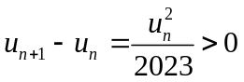  Nên: là dãy tăng và 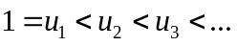 | 0.5
Câu 3:  3 điểm | + Giả sử bị chặn trên 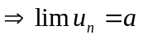.  Do đó: 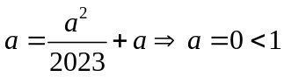 (vô lý).  Suy ra không bị chặn trên, nên 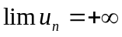. | 0.5
 | Vậy 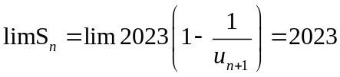. | 0.5
Câu 4. (3 điểm) Tìm các bộ số nguyên dương thỏa mãn: .
Câu 4:  3 điểm | Dễ thấy x là số lẻ và 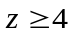.  Do 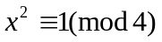 và 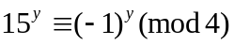 nên suy ra y lẻ. | 0.25*2
Câu 4:  3 điểm | Nếu z lẻ thì 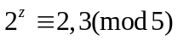, còn 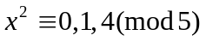 nên không thỏa mãn. Do đó z là số chẵn. | 0.25
Câu 4:  3 điểm | Đặt 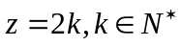, ta được 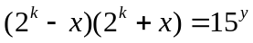.  Chỉ ra được 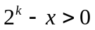, 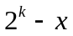 và 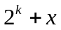 nguyên tố cùng nhau (do x lẻ), nên chỉ xảy ra 2 trường hợp | 0.25
Câu 4:  3 điểm | TH1 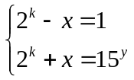 suy ra 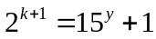.  Do y lẻ nên 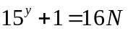 với N là số lẻ. Do đó 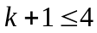. Thử trực tiếp các trường hợp ta được 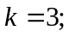nên 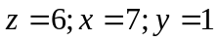. | 1.0
Câu 4:  3 điểm | TH2 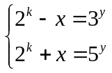 suy ra 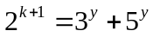.  Do y lẻ nên 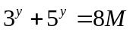 với M là số lẻ. Do đó 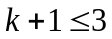.  Từ đó được 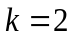; nên 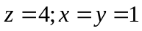.  Vậy các bộ 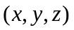 là 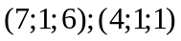 | 1.0

Câu 5. (5 điểm) Cho đường tròn nội tiếp tam giác ( với 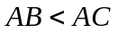) tiếp xúc với các cạnh 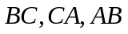 theo thứ tự tại .
a) Chứng minh rằng: .
b) Gọi  là trung điểm của . Đường thẳng qua và song song với cắt EF tại K. Chứng minh rằng: 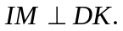

Câu 5a:  2 điểm | 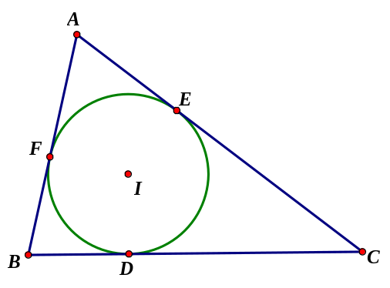  a) Theo tính chất hai tiếp tuyến cắt nhau ta có: 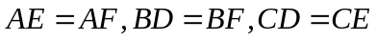  Ta có:  Suy ra  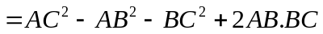 | 0.25  0.5*2  0.25*3
Câu 5b:  3 điểm | 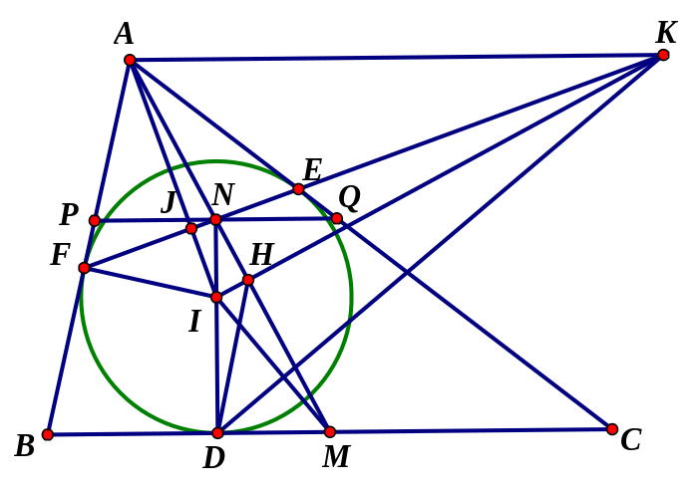  Gọi N là giao điểm ID với EF, qua N kẻ đường thẳng song song với BC cắt AB và AC tại P, Q.  Vì hai tứ giác IFPN và IQEN nội tiếp nên 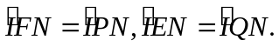 | 0.5
Câu 5b:  3 điểm | Mặt khác 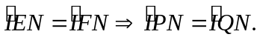Do đó, 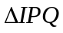 cân tại I. Vậy N là trung điểm của PQ 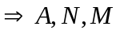thẳng hàng. | 0.5
Câu 5b:  3 điểm | Ta có 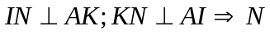là trực tâm 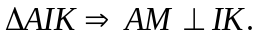 | 0.5
Câu 5b:  3 điểm | Gọi H là giao điểm của AM và IK, J là giao điểm của IA và EF.  Ta có IA ⊥EF và IH⊥AM.  Ta có: ΔIHA đồng dạng với tam giác IJK nên  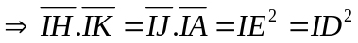 | 0.5
Câu 5b:  3 điểm | Chứng minh được 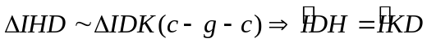 | 0.5
Câu 5b:  3 điểm | Mà tứ giác 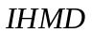nội tiếp nên 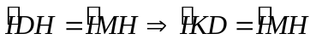  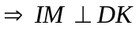 | 0.5

Câu 6: Tìm tất cả các hàm số 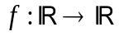, biết rằng 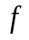 là hàm số chẵn và thỏa mãn:
.
Câu 6:  3 điểm | Giả sử f là hàm số thỏa mãn (1)  Từ (1) ta có:  (2) | 0.5
Câu 6:  3 điểm | Đặt 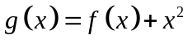, do f chẵn nên ta cũng có g là hàm chẵn.  Từ (2) ta có: (3) | 0.25
Câu 6:  3 điểm | Từ (3) cho 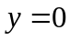, ta có:  với mọi 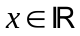  Nếu 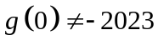 thì 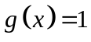 với mọi . Khi đó g không thỏa mãn (3)  Do đó 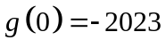 | 0.5
Câu 6:  3 điểm | Từ (3) bởi , ta được: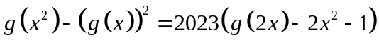 (4)  Từ (3) thay bởi , ta được: (5) | 0.5
 | Vì là hàm số chẵn nên viết (5) lại như sau:  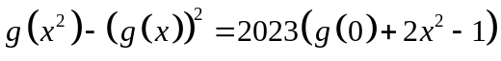 (6)  Từ (4) và (6) ta có: 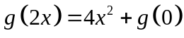 với mọi  Suy ra: 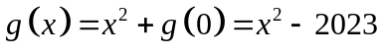 với mọi .  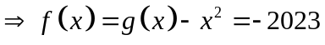 với mọi . | 0,5
 | Thử lại, ta có 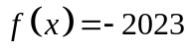 với mọi thỏa đề bài. | 0.25

------------------ HẾT ------------------

